19 iunie 2025
RAPORT DE ZI

Date de conectare FTP
HOST: 91.195.151.146
USERNAME: transgaz
PASSWORD: s3cur1zat

În scopul unei mai bune colaborări, vă rugăm să ne semnalaţi eventualele neplăceri şi să ne oferiţi sugestii pe care le consideraţi necesare creşterii calităţii serviciului de monitorizare.

1.Ştiri şi emisiuni din domeniul gazelor

Nu au fost știri sau emisiuni relevante din acest domeniu.

2. Știri și emisiuni din domeniul energiei

Calificativ:  NEUTRU | Rabla blochează vânzările de mașini noi | ProTV - 18:21  2m 33s  România TV – 22:35
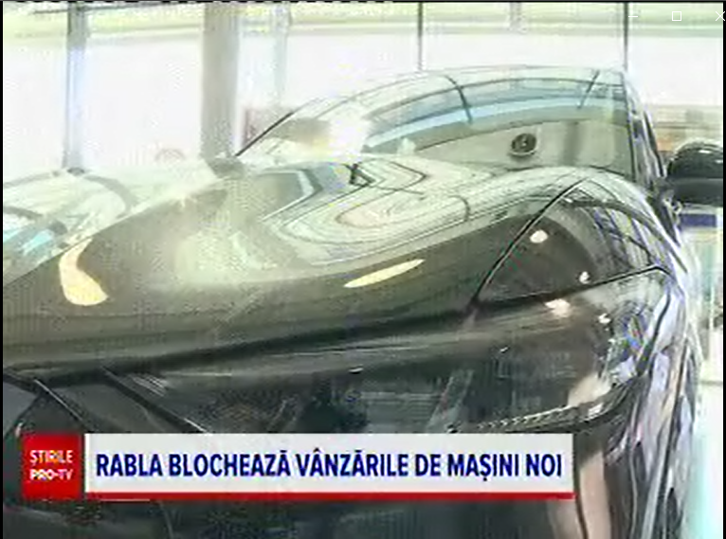 | Programul Rabla pentru autovehicule a fost amânat, cu o zi înainte de a intra în vigoare. Autoritățile motivează decizia prin faptul că programul ar trebui să fie aprobat de noul govern, care urmează a fi instaurat. Totuși, mii de clienți sunt nemulțumiți de faptul că au plătit deja avansul încă din iarnă, iar acum nu știu la ce să se aștepte. Administrația Fondului pentru Mediu reiterează decizia autorităților, dar cei din domeniu critică decizia, catalogând-o ca fiind de neînteles, mai ales pentru că banii cu care este finanțat programul pot fi folosiți doar pentru proiecte de mediu.  VIDEO ProTV  VIDEO România TV

